県立都農高等学校施設見学

参加者 県立都農高等学校 一年生８８名、教職員７名

実施日時 平成３０年７月３日（火） ９時００分～１０時３０分

施設見学
- 概要説明
・専門校の概要
「平成３０年度新パンフレット」により４訓練科（実習内容、主な就職先、
資格取得、各施設）について説明。
・都農高校出身の在校生紹介
木造建築科1年生の都農高校出身者2人を紹介。
・その他（専門校の特徴、オ－プンキャンパス、平成３０年度推薦選考）チラシにより説明。
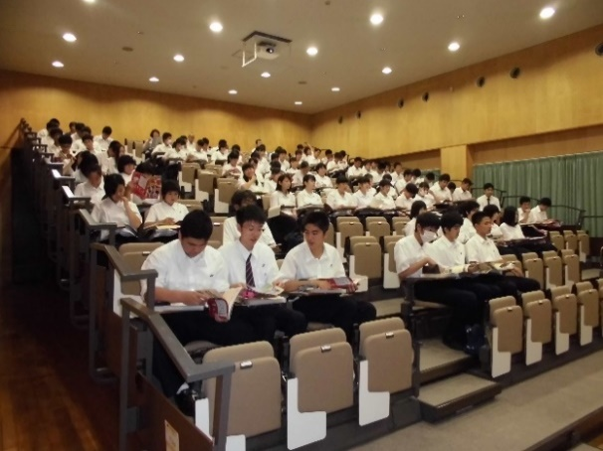
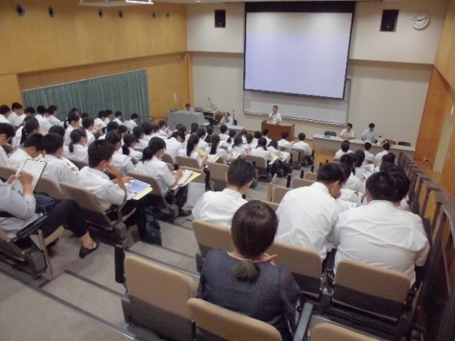

- 各訓練科見学
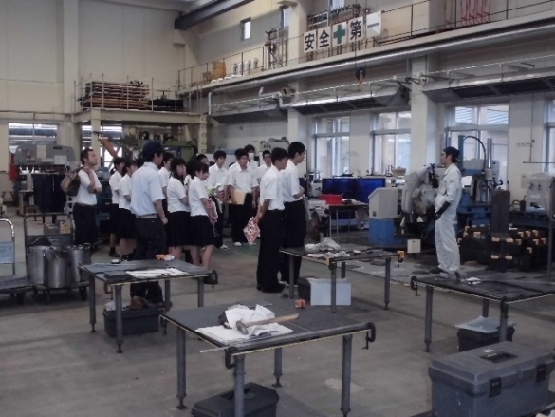
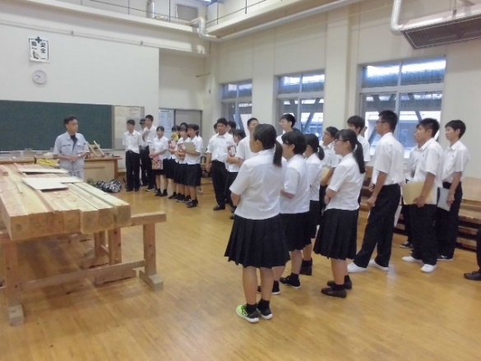
木造建築科
構造物鉄工科

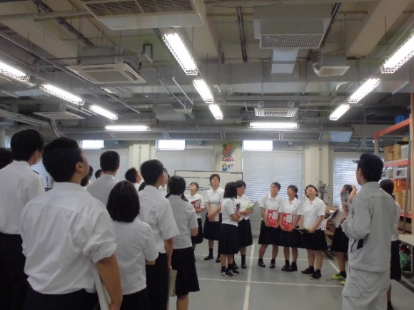
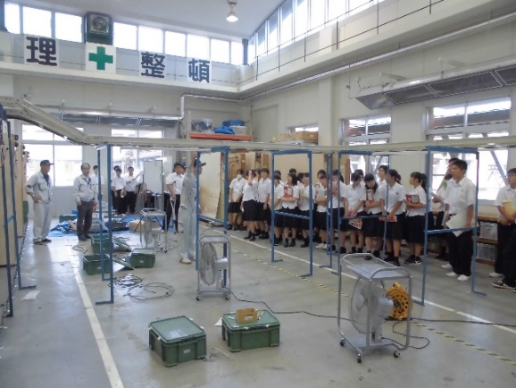
建築設備科
電気設備科

